Министерство науки и высшего образования Российской Федерации

**Федеральное государственное бюджетное образовательное учреждение**

**высшего профессионального образования**

«Владимирский государственный университет

имени Александра Григорьевича и Николая Григорьевича Столетовых»

**(ВлГУ)**

**Кафедра информационных систем и программной инженерии**

Практическая работа №2

по дисциплине «Качество программно-информационных систем»

Выполнил:

студент гр. ПРИ-117

Емельянов Д.В.

Принял:

Хорошева Е.Р.

Владимир 2020 г.

## **Цель работы**

Освоить подход оценки многокритериальных альтернатив проекта реализации ПИС в организации.

**Выполнение работы**

Выбранная компания: Компания, занимающаяся разработкой на .NET (c#).

Программные продукты: Visual Studio, Rider. (IDE)

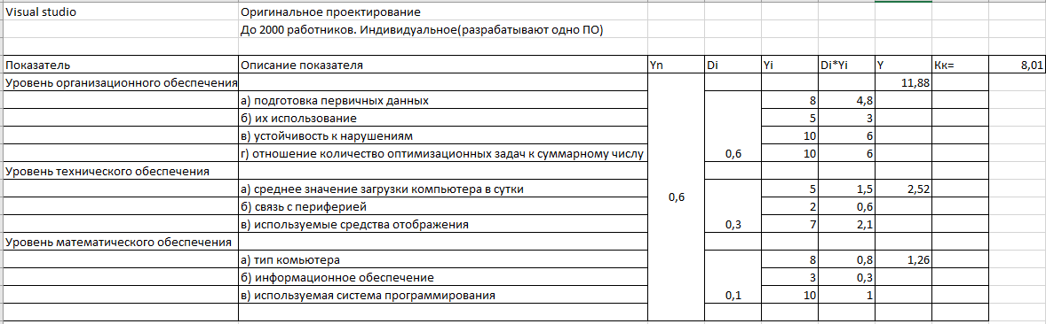

Рисунок 1. Visual Studio.

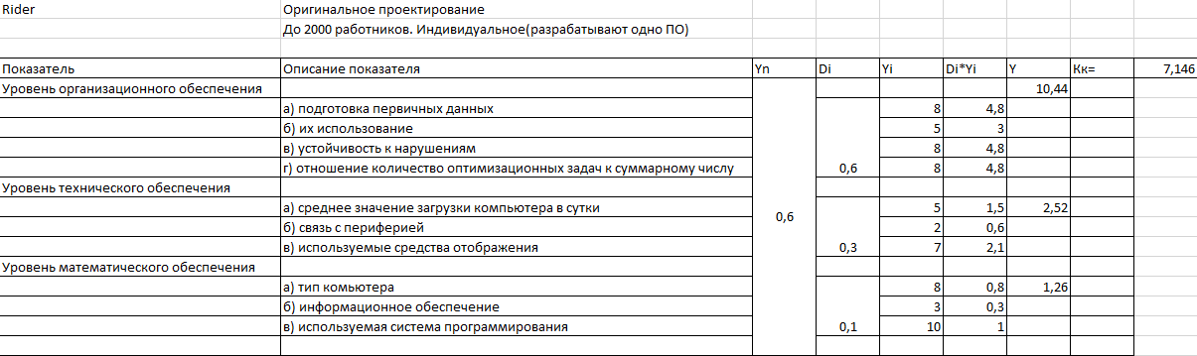

Рисунок 2. Rider.

Результаты вычисления показателей качества:

* Visual Studio: 8,01
* Rider: 7,146

Вывод по оценке: Visual Studio имеет самый высокий показатель качества из двух сравниваемых, следовательно именно данный продукт является самым качественным.

**Вывод**

Освоил подход оценки многокритериальных альтернатив проекта реализации ПИС в организации.